Отчет

О проведении спортивно-массовых мероприятий

МБОУ «НОШ с. Серноводское» Серноводского муниципального района

о проведении Всероссийской акции «Урок ГТО».

17 января 2023 года учащиеся 2-4-х классов приняли участие во Всероссийской акции "Урок ГТО".

Цель мероприятия: повышение уровня культуры заботы о здоровье, формирование представления о здоровье человека, как важнейшей жизненной ценности.

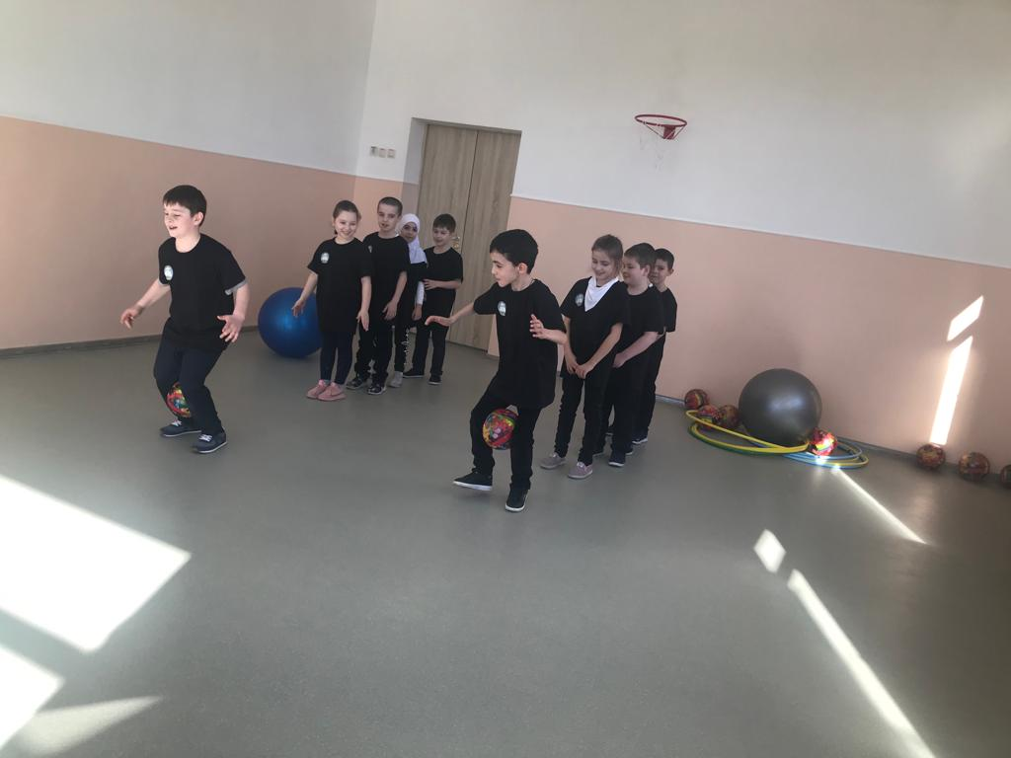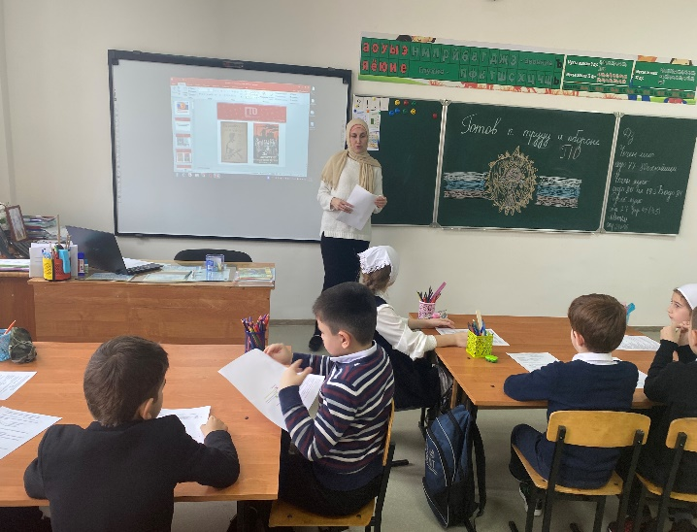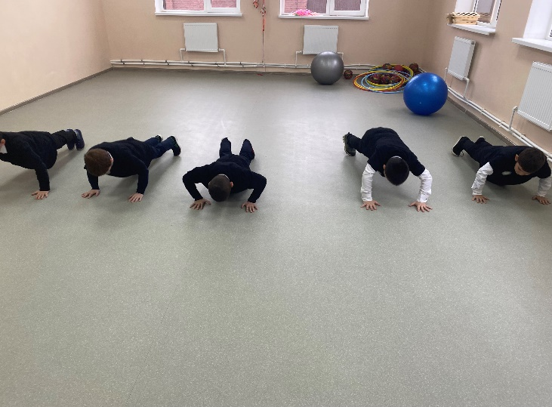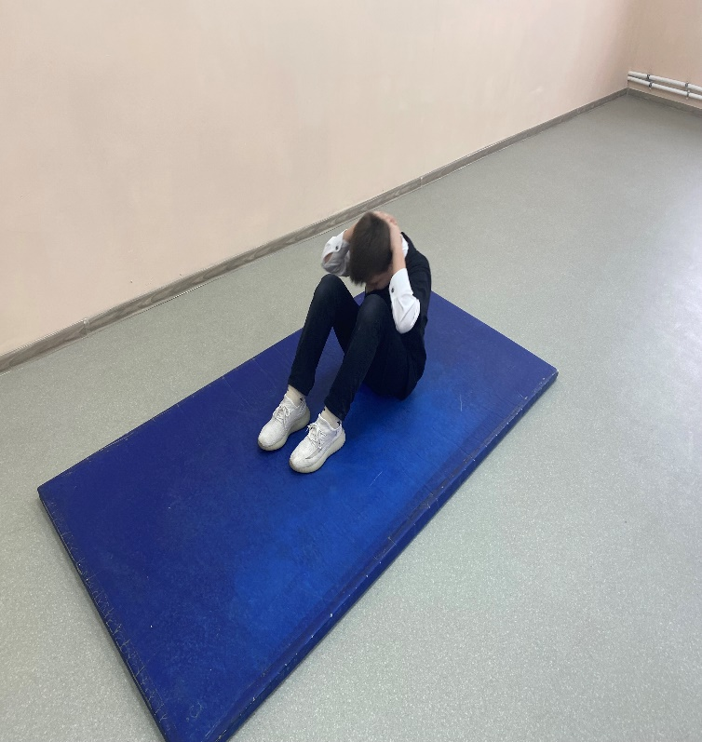

Зам по УВР Парагульгова Т.М.

Руководитель ШСК Арснукаева Х.Н.